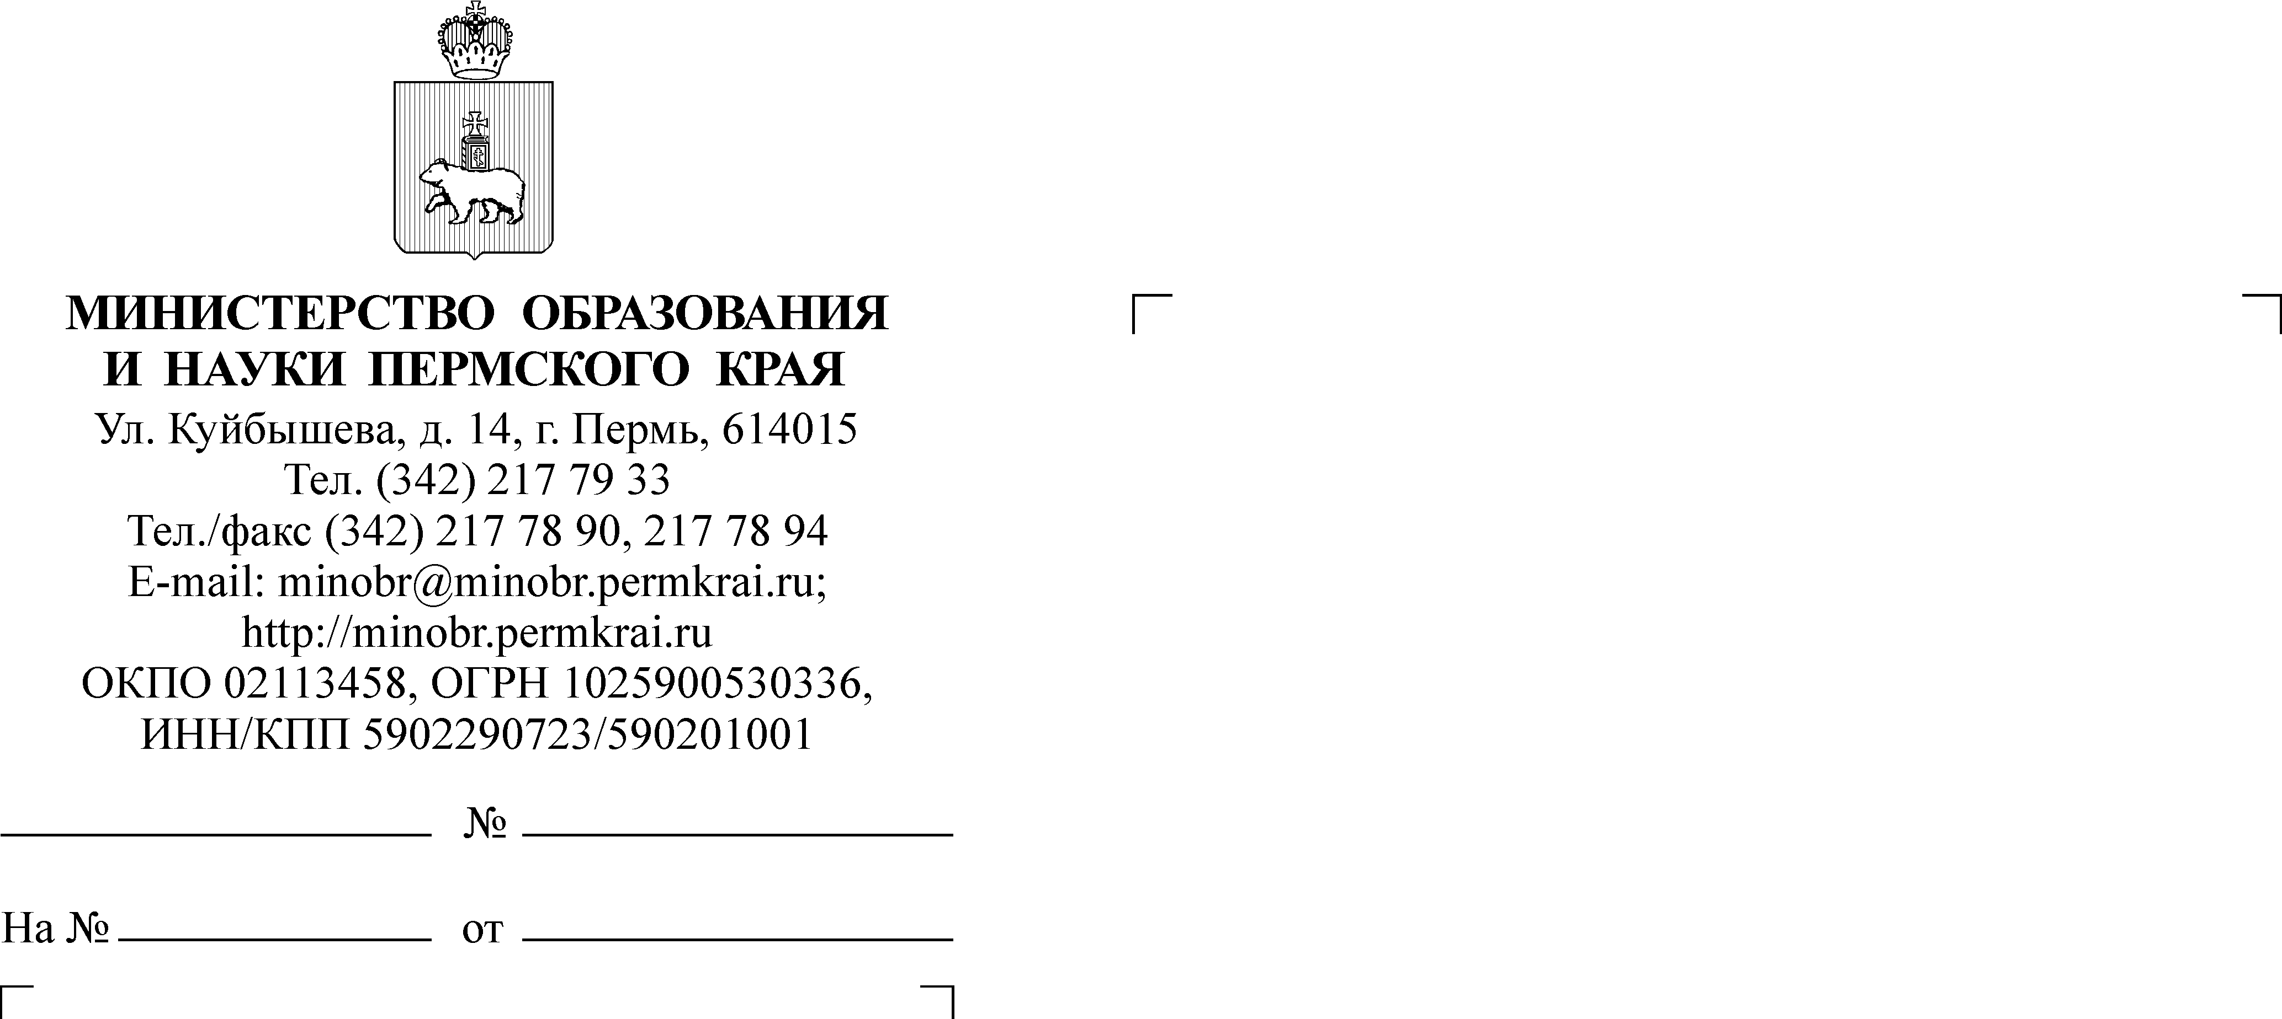

Руководителям органов управлений образованием администраций городских округов (муниципальных округов или муниципальных районов) Пермского края

Уважаемые коллеги!

Информируем, что государственное бюджетное образовательное учреждение «Академия первых» объявляет набор обучающихся
на дополнительные общеразвивающие программы, которые пройдут
в дистанционном формате с использованием ресурсов YouTube с 8 ноября
по 30 декабря 2021 г. (перечень программ прилагается).
Каждая программа включает в себя видеоуроки и задания
для самостоятельной работы, ссылки на которые будут закреплены
в описании ролика. Для успешного освоения программ необходимо наличие компьютера/планшета и стабильного выхода в интернет.
Доступ к видеозаписям будет открыт до 30 декабря 2021 г.
Для участия в программе необходимо:
1. Законному представителю обучающегося (родителю, усыновителю, опекуну) записать ребенка на выбранную программу через региональный портал государственных и муниципальных услуг Пермского края, размещенного
на официальном сайте: https://uslugi.permkrai.ru (инструкции прилагаются, а также размещены на сайте: https://epos.permkrai.ru/ раздел «Дополнительное образование» / административной команде / материалы для родителей).
2. Образовательной организации необходимо в срок с 08 ноября по 30 ноября 2021 г. направить сводную заявку на обучение по программам (сообщить информацию о выбранной программе и прохождении регистрации классному руководителю).

Министр Р.А. Кассина
Приложение к письму
Министерства образования
и науки Пермского края
от №

Дополнительные общеразвивающие программы,
которые пройдут в дистанционном формате
с использованием ресурсов YouTube

- Программа «Олимпийский разбор 2021»
Лучшие педагоги Пермского края, среди которых: кандидаты наук, преподаватели ведущих университетов и школ Пермского края, авторы олимпиадных заданий и члены предметных комиссий ЕГЭ помогут разобраться
в решении задач повышенной сложности. В первую очередь акцент будет
на школьный этап «Всероссийской олимпиады школьников».
Модули программы:
Модуль | Класс | Открытие доступа к видеозаписям
Олимпиадная литература | 5-11 классы | 08.11.2021
Олимпиадная история | 5-11 классы | 08.11.2021
Олимпиадная биология | 5-11 классы | 08.11.2021
Олимпиадная экология | 5-11 классы | 08.11.2021
Олимпиадный английский | 5-11 классы | 08.11.2021
Олимпиадная математика | 5 класс | 08.11.2021
Олимпиадный русский язык | 5-11 классы | 08.11.2021
Олимпиадная физика | 7-11 класс | 22.11.2021
Олимпиадная химия | 7-11 классы | 01.12.2021
Олимпиадная астрономия | 5-11 классы | 01.12.2021

- Программа «Язык программирования Microsoft Small Basic»
Эта первая часть курса по Microsoft Small Basic поможет составлять макросы и алгоритмы, которые можно использовать в робототехнике
и составлении компьютерных программ. Данный язык прекрасно подходит
как подготовительный этап перед решением более сложных задач в IT-сфере.
Программа рассчитана на обучающихся 5-7 классов.
Открытие доступа к видеозаписям: 08.11.2021.

- Программа «Цифровая электроника: первый шаг в робототехнику»
Курс рассчитан на подготовку детей к конструированию роботов, инженерных прототипов и т.п. Благодаря этим занятиям можно научиться правильно составлять схемы, появится возможность понимать, как создаются электроприборы, каким образом работают микросхемы в многочисленных приборах вокруг нас, как они заставляют работать компьютер, приставку, микроволновую печь и другую технику.
Программа рассчитана на 6-9 классы.
Открытие доступа к видеозаписям: 01.12.2021.

